

„Vaikų bibliotekėlė 2015“

Labdaros ir paramos fondas „Švieskime vaikus“ įkurtas 2013 m. Steigėjai: Lietuvos muzikantas, prodiuseris, aktorius Andrius Mamontovas, Lietuvos agronomas, verslininkas, ūkininkas, politikas, mecenatas Ramūnas Karbauskis.
Fondas veikia siekdamas aprūpinti Lietuvos bibliotekas, mokyklas, darželius geriausiomis lietuvių autorių sukurtomis knygomis vaikams, skatinti vaikus skaityti, o rašytojus kurti literatūrą vaikams.
Bendradarbiaudamas su Tarptautinės vaikų ir jaunimo literatūros asociacijos (IBBY) Lietuvos skyriumi, pirmininkas yra Kęstutis Urba, Lietuvos rašytojų sąjunga, pirmininkas yra Antanas Jonynas, fondas kas metai skelbia Nacionalinį vaikų literatūros konkursą. Konkurso tikslas – duoti postūmį lietuvių vaikų literatūros raidai, paskatinti rašytojų ir dailininkų bendradarbiavimą, paakinti debiutuoti naujus talentus. Konkurso laureatams fondas įsteigė solidžias premijas, sudarė galimybę publikuoti savo kūrinį itin dideliu tiražu, taip pasiekiant kuo daugiau skaitytojų.
Lėšos fondui renkamos per įvairius kultūrinius renginius, akcijų metu, gaunamos iš rėmėjų. Didžiausias sumas aukoja mecenatas Ramūnas Karbauskis. Šiais metais išleista 11 knygų, visą „Vaikų bibliotekėlę“ sudaro 250–300 knygų.
Jau surinktos ir išleistos daugiau kaip 10 tūkst. egzempliorių tiražu geriausių vaikiškų knygų „Vaikų bibliotekėlės“, šešios pirmojo Nacionalinio vaikų literatūros laureatų knygos ir penkios Prano Mašioto pasakų knygelės bus dovanojamos visoms Lietuvos mokykloms, darželiams, ligoninėms, bibliotekoms, vaikų globos namams ir t. t.

Pristatome jums pirmojo Nacionalinio vaikų literatūros konkurso laureatų knygas, kurios pasieks jūsų bibliotekos lentynas ir kiekvieno skaitytojo širdį.
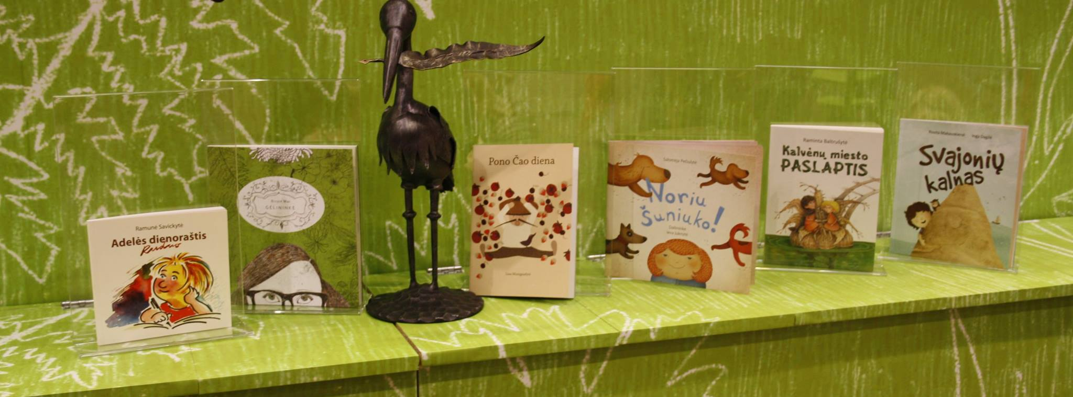
Pirmosios premijos laimėtoja Ramintos Baltrušytės knyga „Kalvėnų miesto paslaptis“.
Antrosios premijos laimėtoja autorė Birutė Mar, knyga „Gėlininkė“.
Trečiosios premijos laimėtoja Lina Mumgaudytė, parašiusi knygą „Pono Čao diena“
Trečiosios premijos laimėtoja Salomėjos Pečiulytės parašyta knyga „Noriu šuniuko“
Gražiausiai iliustruota pripažinta Rositos Makauskienės parašyta, Ingos Dagilės iliustruota knyga vaikams „Svajonių kalnas“
Pirmojo Nacionalinio vaikų literatūros konkurso debiuto premijos laimėtojos Ramunės Savickytės knyga „Adelės dienoraštis. Ruduo“

Nuotaikingos Prano Mašioto pasakų knygelės:
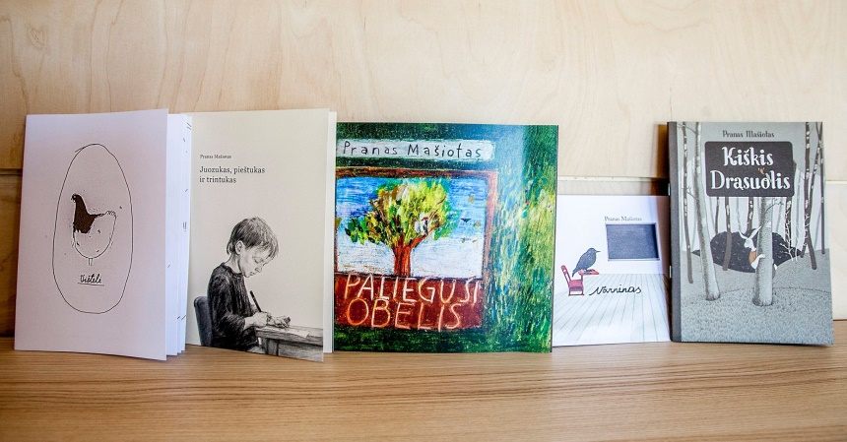
„Kiškis drąsuolis“, „Vištelė“, „Paliegusi obelis“, „Juozukas, pieštukas ir trintukas“.

Šis projektas bus tęsiamas ir kitais metais, tikimės, kad kas metai vaikus pasieks nauja, geriausia vaikų literatūra.
Kviečiame visas šalies rajonų bibliotekas prisidėti prie šio kilnaus tikslo, padedant suorganizuoti „Vaikų bibliotekėlių“ dovanojimo šventę jūsų rajone.
Labdaros ir paramos fondas „Švieskime vaikus“ įsipareigoja:
- sutartą dieną pristatyti geriausių vaikiškų knygų rinkinius „Vaikų bibliotekėlė 2015“, skirtus kiekvienai jūsų rajono mokyklai, darželiui, seniūnijai, vaikų namams, ligoninei. Atsižvelgiant į minėtų įstaigos skaičių, bus dovanojamas skirtingas knygelių rinkinių kiekis.
- renginio metu tiesiogiai pristatyti labdaros ir paramos fondo „Švieskime vaikus“ vykdomą veiklą.
Kreipiamės į Lietuvos savivaldybių kultūros ir švietimo skyrius bei centrines savivaldybių bibliotekas, prašydami pakviesti visų savivaldybės ugdymo įstaigų, ligoninių, globos namų atstovus į renginį, kurio metu bus dovanojamos knygutės vaikams.

Kviečiame registruotis užpildant registracijos anketą ir ją siunčiant el. paštu
info@naisiuvasara.lt

Živilė Vyštartaitė, labdaros ir paramos fondo „Švieskime vaikus“ ambasadorė
Telefonas: +370 682 65 687
El. paštas: info@naisiuvasara.lt

Mecenatas: Ramūnas Karbauskis
Partneriai:


